**Faculdade de Informática e Administração Paulista**

**2TDSPS**

**Felipe Amador RM553528**

**Leonardo de Oliveira RM554024**

**Sara Sousa RM552656**

**OdontoFast**

**São Paulo**

**Outubro/2024**

**Felipe Amador**

**Leonardo de Oliveira**

**Sara Sousa**

**Aplicação de Acompanhamento para Incentivo ao Tratamento Preventivo**

Atividade apresentada como exigência parcial para conclusão do Curso de Tecnologia em Análise e Desenvolvimento de Sistemas da Faculdade de Informática e Administração Paulista, na disciplina de *Devops Tools & Cloud Computing* sob a orientação do Prof. Thiago Rodrigues da Rocha

**São Paulo**

**Outubro/202**

**SUMÁRIO**

Sumário

1 - Uma breve descrição de sua solução: 4

2 - Tipo de Virtualização Adotada 7

3 - Descrição das etapas e recursos de implantação do modelo de negócios / Produto / Serviço: 8

4 - Banco de Dados 10

5 - Considerações Finais 11

### 1 - Uma breve descrição de sua solução:

A solução de software desenvolvida para a empresa Odontoprev visa incentivar os pacientes a adotarem hábitos e tratamentos preventivos, especialmente na faixa etária com maior incidência de problemas bucais (25 a 45 anos). O aplicativo móvel permitirá que os pacientes monitorem seus tratamentos e consultas, além de oferecer um checklist para registrar seus cuidados diários, gerando incentivos para manter a rotina, com notificações personalizadas desempenhando um papel importante.

Além disso, a solução inclui um website que funcionará como um portal administrativo, onde o dentista terá acesso às informações do paciente, como cadastro, tratamentos, agendamentos e hábitos. O dentista poderá incluir agendamentos e detalhamentos dos tratamentos que serão realizados. Tanto o aplicativo quanto o website oferecerão dashboards que mostram um panorama geral da saúde bucal do paciente.

* 1. **Objetivo**

Capacitar os pacientes a adotarem hábitos e tratamentos preventivos, utilizando técnicas, ferramentas, metodologias e boas práticas da área de saúde bucal. Através de um aplicativo móvel e um website administrativo, a solução visa monitorar tratamentos e consultas, registrar cuidados diários e gerar incentivos para manter a rotina, além de proporcionar uma parceria com uma empresa de prestígio como a Odontoprev.

* 1. **Método Adotado**
* Desenvolver um aplicativo móvel para Android que incluirá um dashboard para o cliente, uma sessão de alertas (para armazenar notificações recebidas), uma área de agenda (para mostrar as consultas agendadas), uma área de ficha odontológica (para detalhar os tratamentos realizados) e um checklist para registrar pontos de cuidados diários.
* Criar uma aplicação web utilizando .NET e C# que servirá como painel administrativo para os dentistas, permitindo acesso a informações dos pacientes, como cadastro, tratamentos, agendamentos e hábitos.
* Utilizar banco de dados e Java com Spring para o backend, garantindo robustez e eficiência no processamento de dados.
* Aplicar conceitos de QA (Quality Assurance) para assegurar a organização e agilidade no desenvolvimento e manutenção da solução.
* Implementar uma API externa para troca de informações com outros sistemas, facilitando a integração e a interoperabilidade.
* Adotar uma abordagem criativa e inovadora, buscando diferenciais que encantem os usuários e proporcionem uma experiência única e eficiente.
  1. **Proposta de Valor**

Imagine um sistema de gestão de saúde bucal que vai além de simplificar o monitoramento de tratamentos e consultas. Com a aplicação de tecnologias avançadas, nossa solução não apenas facilita o acompanhamento dos cuidados diários, mas também aprende continuamente com as interações dos usuários, evoluindo constantemente sua capacidade de entender e atender às necessidades específicas dos pacientes.

Além disso, o sistema captura e analisa uma quantidade significativa de dados de cada paciente, garantindo que a expertise e o conhecimento acumulados não se percam quando houver mudanças na equipe de atendimento. Isso significa que, mesmo durante férias ou mudanças de dentistas, a continuidade e a qualidade do serviço são mantidas, garantindo um fluxo de trabalho ininterrupto e eficiente.

Nosso compromisso vai além do básico. Queremos encantar nossos clientes oferecendo diferenciais que transcendem o esperado. Para isso, nossa solução não se limita ao ambiente interno da clínica. Desenvolvemos uma API externa que possibilita a integração perfeita com outros sistemas, permitindo uma troca de informações fluida e uma sincronização eficiente de dados em toda a infraestrutura tecnológica.

Em resumo, nossa proposta não é apenas simplificar, mas transformar a maneira como os pacientes lidam com sua saúde bucal. Com a combinação de tecnologias avançadas, aprendizado contínuo, garantia de continuidade e integração flexível, estamos prontos para revolucionar sua experiência de gestão de saúde bucal.

### 2 - Tipo de Virtualização Adotada

Optamos pela virtualização baseada em **contêineres usando Docker**, em vez de máquinas virtuais tradicionais. O Docker oferece um ambiente mais leve e ágil para a implantação de serviços, sendo ideal para microserviços e plataformas web como a nossa. Além disso, o uso de contêineres permite maior portabilidade entre diferentes ambientes de nuvem e facilita a automação da implantação.

No nosso projeto **OdontoFast**, cada componente será isolado em contêineres separados para garantir escalabilidade, segurança e facilidade de manutenção.

Contêineres Docker na Arquitetura:

* **Frontend Web (Contêiner 3)**:
  + Hospeda a aplicação web estática.
  + Responsável por toda a **interface do usuário** na versão web, acessada por pacientes e dentistas.
* **Frontend Mobile API (Contêiner 4)**:
  + API específica para atender as necessidades do **aplicativo mobile**.
  + Pode incluir otimizações e ajustes para o desempenho em dispositivos móveis.
  + Gerencia as **requisições do app mobile**, permitindo que os usuários utilizem funcionalidades como agendamentos e consultas via smartphones.
* **Backend Spring Boot (Contêiner 1)**:
  + Este é o **núcleo da lógica de negócios** do sistema.
  + Implementado em **Java** com o framework **Spring Boot**.
  + Processa todas as **regras de negócio**, operações do sistema, e realiza a comunicação com o banco de dados e outros serviços.
* **Banco de Dados Oracle (Contêiner 2)**:
  + Responsável por armazenar **todos os dados do sistema**, incluindo informações de pacientes, dentistas, agendamentos, tratamentos e etc.
  + Gerencia a **persistência de dados** e garante que as informações estejam disponíveis para consultas e atualizações constantes.
  + Armazenado em um contêiner separado, facilita a manutenção, backup e escalabilidade do sistema.

### 3 - Descrição das etapas e recursos de implantação do modelo de negócios / Produto / Serviço:

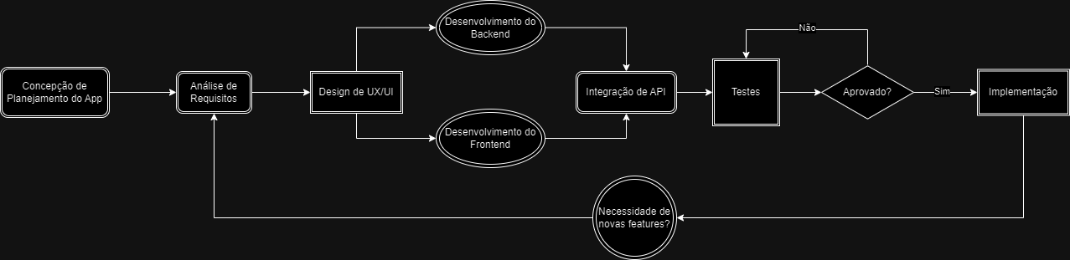Pretende-se aplicar os passos de acordo com o fluxograma das etapas do desenvolvimento do trabalho, Figura 1:

1. 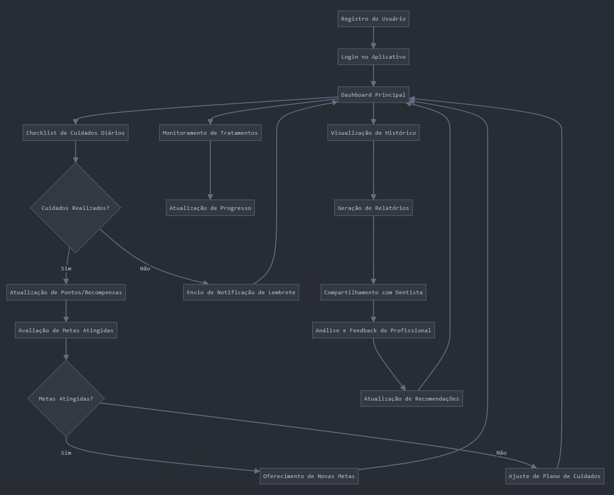**Figura 1 -** Fluxograma das Etapas do desenvolvimento do trabalho.
2. **Figura 2 -** Fluxograma - Uso do Paciente.

**O desenho da Pipeline de integração contínua e entrega contínua (CI/CD) com foco na solução definida pelo seu grupo. Inclua o detalhamento de cada etapa criada (dissertação):**

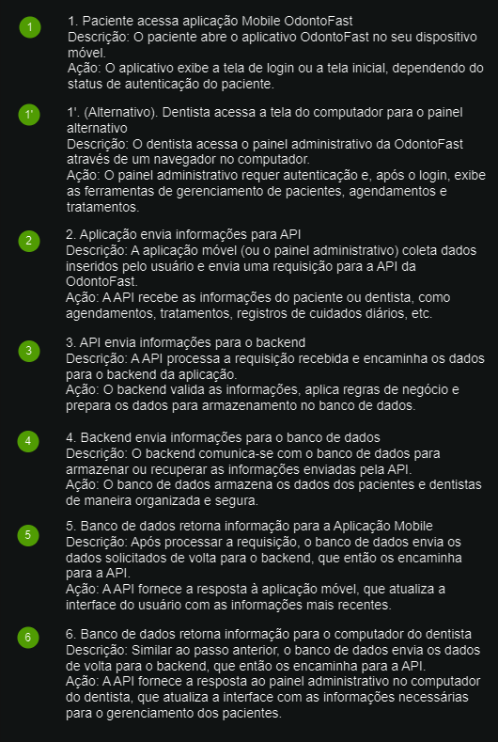

1. 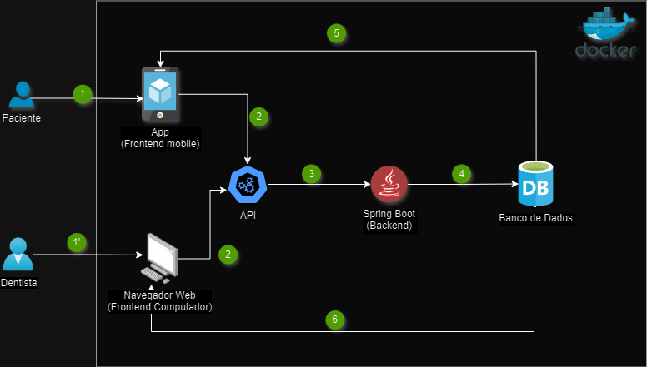**Figura 3 -** Pipeline.
2. **Figura 4 - Descrição** pipeline.

### 4 - Banco de Dados

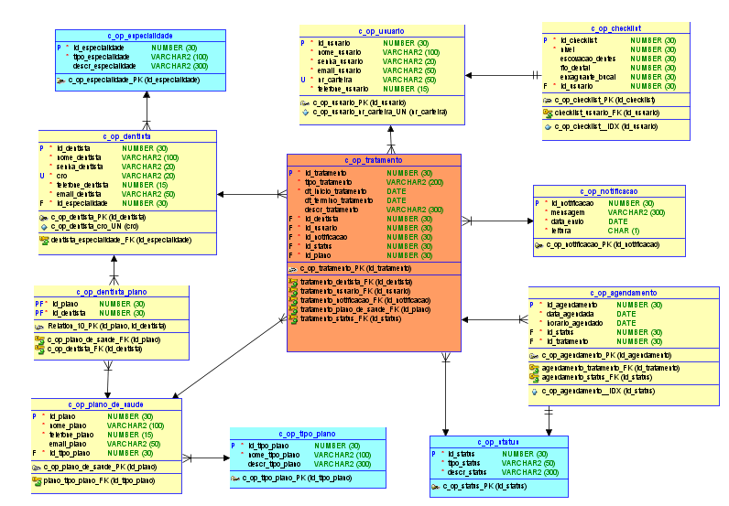

1. **Figura 5 -** Banco de dados físico.

### 5 - Considerações Finais

A adoção de contêineres Docker na arquitetura do projeto OdontoFast representa uma escolha estratégica que promove não apenas eficiência e flexibilidade, mas também escalabilidade e segurança. A virtualização baseada em contêineres permite que cada componente do sistema—desde o frontend web até o banco de dados Oracle—seja isolado em seu próprio ambiente, garantindo que alterações em um serviço não afetem os demais. Essa abordagem facilita a automação da implantação e a portabilidade entre diferentes ambientes de nuvem, alinhando-se às melhores práticas do desenvolvimento moderno.

A separação dos serviços em contêineres específicos também melhora a manutenção e a capacidade de resposta da aplicação, permitindo atualizações rápidas e a implementação de novas funcionalidades com mínima interrupção. Além disso, a gestão de dados através de um banco de dados Oracle em contêiner garante a integridade e a persistência das informações cruciais do sistema, contribuindo para a confiabilidade da solução.

Em resumo, a virtualização com Docker não só potencializa a arquitetura do OdontoFast, mas também proporciona uma base sólida para o futuro, permitindo que o projeto evolua e se adapte às necessidades em constante mudança dos usuários e do mercado de saúde bucal. Essa abordagem tecnológica posiciona o OdontoFast como uma solução inovadora e eficiente, focada em proporcionar uma experiência aprimorada tanto para pacientes quanto para dentistas.